Картотека пальчиковых игр с массажерами  Су-Джок  Педагог-психолог  Ященко Л.В.  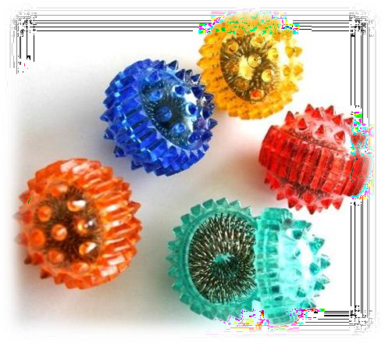 | Нетрадиционные методы воздействия логопеда становятся перспективным средством коррекционно- развивающей работы с детьми, имеющими нарушения речи. Один из таких методов - применение Су-Джок массажера, разработанного южнокорейским профессором Пак Чже Ву.  Су-Джок терапия – это высокая эффективность, безопасность и простота, наилучший метод самопо- мощи, существующий в настоящее время. Применять Су-Джок-массажеры можно в виде массажных шариков, массажных металлических кольц, в сочетании с упражнениями по коррекции речи.  Достоинствами Су-Джок терапии являются:  - безопасность – неправильное применение никогда не наносит вред – оно просто неэффективно;  - универсальность – могут использовать педагоги в своей работе, и родители в домашних условиях;  - высокая эффективность – при правильном применении наступает выраженный эффект;  - доступность – для получения результата необходимо проводить стимуляцию биологически активных точек с помощью Су-Джок шариков, которые свободно продаются в аптеках и не требуют больших затрат.  Сочетание таких упражнений, как пальчиковая гимнастика, само-массаж, с упражнениями по коррек- ции звукопроизношения позволяет значительно по- высить эффективность коррекционо-логопедической деятельности в условиях детского сада.
Пальчиковая игра с шариками Су-Джок  «Черепаха»  Описание: упражнение выполняется сначала на правой руке, затем на левой.  Шла по лесу черепаха  И дрожала вся от страха,  (дети катают Су-Джок шарик между ладоней)  «Кусь, кусь, кусь, кусь,  (Су-Джок между большим пальцем и остальными, которые ребенок держит «щепоткой». Надавли- вают ритмично на шарик, перекладывая из руки в руку)  Никого я не боюсь».  (дети катают Су-Джок между ладоней).  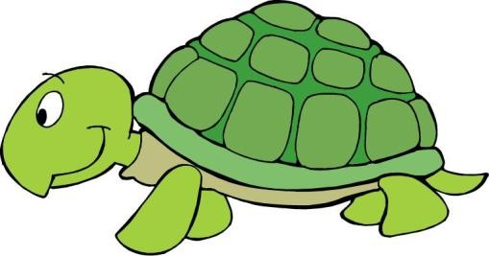 | Пальчиковая игра с шариками Су-Джок  «Ёжик»  В руках у детей шарики Су-Джок  Ёжик, ёжик, хитрый ёж, На клубочек ты похож.  (дети катают Су-Джок между ладонями)  На спине иголки  (дети катают шарик по большому пальцу вперед- назад)  Очень-очень колкие.  (катают шарик по указательному пальцу)  Хоть и ростом ёжик мал,  (катают шарик по среднему пальцу)  Нам колючки показал,  (катают шарик по безымянному пальцу)  А колючки тоже  (катают шарик по мизинцу вперед-назад)  На ежа похожи.  (дети катают Су-Джок между ладонями).
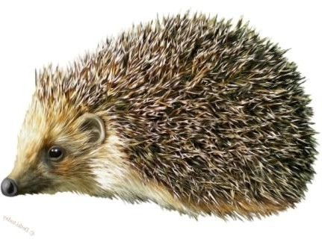

Пальчиковая игра с эластичными колечками  «Колечко»  Описание: дети поочередно надевают массажные кольца на каждый палец сначала правой руки, затем - левой, проговаривая стихотворение пальчиковой гимнастики.  На узорное крылечко  (надеваем кольцо Су-Джок на мизинец)  Кто-то уронил колечко.  (надеваем кольцо на безымянный палец)  И оно с крыльца скатилось,  (надеваем кольцо Су-Джок на средний палец)  За ступеньку закатилось.  (надеваем кольцо на указательный палец)  Дети смотрят там и тут,  (надеваем кольцо Су-Джок на большой палец)  Но колечка не найдут.  (прячут колечко между ладоней)   | Пальчиковая игра с массажерами Су-Джок  «Сорока-белобока»  Сорока, сорока, Кашу варила, Деток кормила.  (дети катают Су-Джок шарик между ладоней)  Этому дала,  (надеваем кольцо Су-Джок на большой палец)  Этому дала,  (надеваем кольцо на указательный палец)  Этому дала,  (надеваем кольцо Су-Джок на средний палец)  Этому дала,  (надеваем кольцо на безымянный палец)  А этому не дала:  (надеваем кольцо Су-Джок на мизинец)  «Ты дрова не рубил, ты воды не носил, Печь не топил, тебе и нет ничего»  (дети катают Су-Джок шарик между ладоней)  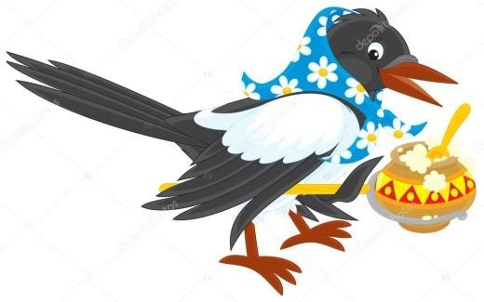
Пальчиковая игра с массажерами Су-Джок  «Сидит белка на тележке»  Сидит белка на тележке, Продает она орешки:  (дети катают Су-Джок шарик между ладоней)  Лисичке-сестричке,  (надеваем кольцо Су-Джок на большой палец)  Воробью,  (надеваем кольцо на указательный палец)  Синичке,  (надеваем кольцо Су-Джок на средний палец)  Мишке косолапому,  (надеваем кольцо на безымянный палец)  Заиньке усатому.  (надеваем кольцо Су-Джок на мизинец)  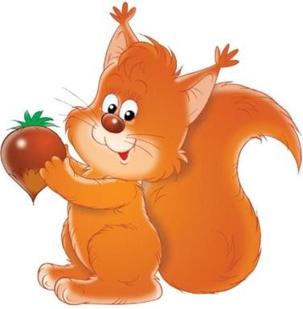 | Пальчиковая игра с массажерами Су-Джок  «Грибы»  Раз, два, три, четыре, пять. Вышли пальчики гулять.  (шарики Су-Джок между большим пальцем и остальными, которые ребенок держит  «щепоткой». Надавливают ритмично на шарик, перекладывая из руки в руку)  Этот пальчик гриб сорвал,  (надеваем кольцо Су-Джок на большой палец)  Этот пальчик чистить стал,  (надеваем кольцо на указательный палец)  Этот резал,  (надеваем кольцо Су-Джок на средний палец)  Этот ел,  (надеваем кольцо на безымянный палец)  Ну а этот лишь смотрел.  (надеваем кольцо Су- Джок на мизинец)
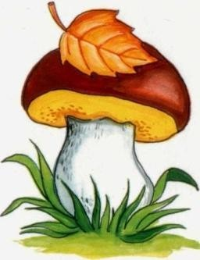

Пальчиковая игра с шариками Су-Джок  «Ёжик»  Описание: упражнение выполняется сначала правой рукой, затем левой.  Ежик, ежик колкий, где твои иголки,  (дети катают Су-Джок между ладоней)  Нужно бельчонку сшить распашонку,  (массажные движения указательного пальца)  Починить штанишки шалуну-зайчишке,  (массажные движения среднего пальца)  Ёжик фыркнул – отойдите и не плачьте, не просите,  (массажные движения безымянного пальца)  Если дам иголки - съедят меня волки.  (массажные движения мизинца).  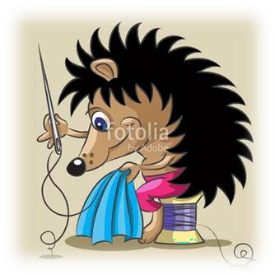 | Пальчиковая игра с шариками Су-Джок  «Игрушки»  Описание: упражнение выполняется сначала правой рукой, затем левой.  На большом диване в ряд Куклы Катины сидят:  (дети катают Су- Джок между ладоней)  Два медведя, Буратино, И веселый Чиполлино, И котенок, и слоненок.  (поочередно катаем шарик Су-Джок к каждому  пальчику, начиная с большого)  Раз, два, три, четыре, пять. (Су-Джок между большим пальцем и остальными, которые ребенок держит «щепоткой».  Надавливают ритмично на шарик, перекладывая из руки в руку)  Помогаем нашей Кате Мы игрушки сосчитать.  (дети катают Су - Джок между ладоней)
Пальчиковая игра с эластичными кольцами  «Раз – два – три – четыре – пять»  Описание: дети поочередно надевают массажные кольца на каждый палец правой руки, затем левой, проговаривая стихотворение пальчиковой гимнастики.  Раз – два – три – четыре – пять,  (разгибать пальцы по одному)  Вышли пальцы погулять,  (сжимать-разжимать пальцы в кулак)  Этот пальчик самый сильный, самый толстый и большой.  (надеваем кольцо Су-Джок на большой палец)  Этот пальчик для того, чтобы показывать его.  (надеваем кольцо на указательный палец) Этот пальчик самый длинный и стоит он в середине.  (надеваем кольцо Су-Джок на средний палец) Этот пальчик безымянный, он избалованный самый.  (надеваем кольцо на безымянный палец)  А мизинчик, хоть и мал, очень ловок и удал.  (надеваем кольцо Су- Джок на мизинец). | Пальчиковая игра с эластичными кольцами  «Мальчик-пальчик»  Описание: упражнение выполняется сначала на правой руке, затем на левой.  - Мальчик-пальчик, где ты был?  (надеваем кольцо Су-Джок на большой палец)  - С этим братцем в лес ходил,  (надеваем кольцо на указательный палец)  - С этим братцем щи варил,  (надеваем кольцо Су-Джок на средний палец)  - С этим братцем кашу ел,  (надеваем кольцо на безымянный палец)  - С этим братцем песни пел  (надеваем кольцо Су-Джок на мизинец).  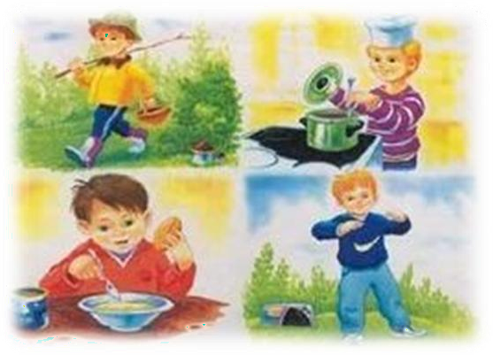
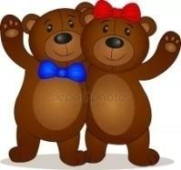
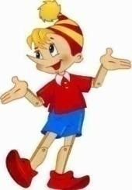
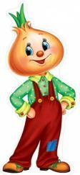
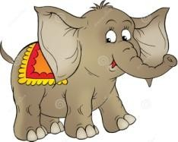
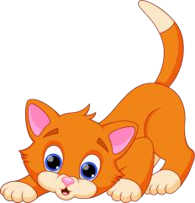
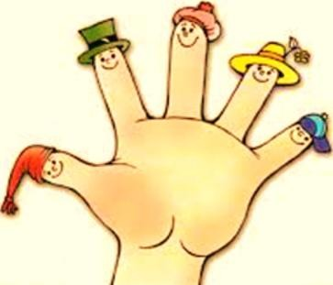

Пальчиковая игра с эластичными кольцами  «Вышли пальчики гулять» Описание: упражнение выполняется сначала на правой руке, затем на левой, начиная с мизинчика.  Вышли пальчики гулять. Раз, два, три, четыре, пять  Этот пальчик — в лес пошёл,  (надеваем кольцо Су-Джок на мизинец)  Этот пальчик — гриб нашёл,  (надеваем кольцо на безымянный палец)  Этот пальчик — чистить стал,  (надеваем кольцо Су-Джок на средний палец)  Этот пальчик — жарить стал,  (надеваем кольцо на указательный палец)  Этот пальчик — все съел, Оттого и растолстел.  (надеваем кольцо Су-Джок на большой палец)  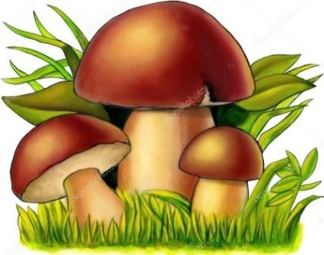 | Пальчиковая игра с эластичными кольцами  «Семья»  Описание: дети поочередно надевают массажные кольца на каждый палец, проговаривая стихотворение пальчиковой гимнастики.  Этот пальчик — дедушка,  (надеваем кольцо Су-Джок на большой палец)  Этот пальчик — бабушка,  (надеваем кольцо на указательный палец)  Этот пальчик — папочка,  (надеваем кольцо Су-Джок на средний палец)  Этот пальчик — мамочка,  (надеваем кольцо на безымянный палец)  Этот пальчик — Ванечка (Танечка,  Данечка и т. д.)  (надеваем кольцо Су-Джок на мизинец).  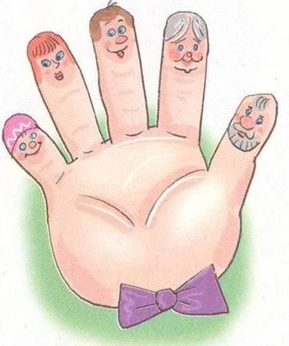
Пальчиковая игра с эластичными кольцами  «Родные братья»  Описание: дети поочередно надевают массажные кольца на каждый палец сначала правой руки, затем - левой, проговаривая стихотворение пальчиковой гимнастики.  Ивану-большому — дрова рубить,  (надеваем кольцо Су-Джок на большой палец)  Ваське-указке — воду носить,  (надеваем кольцо на указательный палец)  Мишке-среднему — печку топить, (надеваем кольцо Су-Джок на средний палец) Гришке-сиротке — кашу варить,  (надеваем кольцо на безымянный палец) А крошке Тимошке — песенки петь, Песни петь и плясать,  Родных братьев потешать.  (надеваем кольцо Су- Джок на мизинец). | Пальчиковая игра с массажерами Су-Джок  «Ёжик колет нам ладошки»  В руках у детей шарики Су-Джок.  Ёжик колет нам ладошки, Поиграем с ним немножко.  (дети катают Су-Джок между ладонями)  Если будем с ним играть –  (массажные движения большого пальца)  Ручки будем развивать.  (массажные движения указательного пальца)  Ловкими станут пальчики,  (массажные движения среднего пальца)  Умными – девочки, мальчики.  (массажные движения безымянного пальца).  Ёжик нам ладошки колет,  (массажные движения мизинца).  Ручки к школе нам готовит.  (дети катают Су-Джок между ладонями)  Далее дети вынимают колечки из шариков и катают по  каждому пальчику сначала правой руки, потом левой.
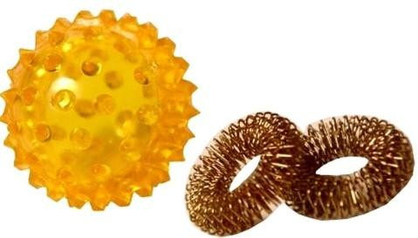
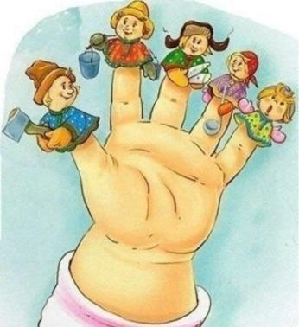

Использование Су-Джок шаров при автоматизации звуков  Ребенок поочередно надевает массажное кольцо на каждый палец, одновременно проговаривая стихот- ворение на автоматизацию поставленного звука [Ш].  На левой руке:  Этот малыш-Илюша, (на большой палец) Этот малыш-Ванюша, (указательный) Этот малыш-Алеша, (средний)  Этот малыш-Антоша, (безымянный)  А меньшего малыша зовут Мишуткою друзья. (мизинец)  На правой руке:  Эта малышка-Танюша, (на большой палец)  Эта малышка-Ксюша, (указательный)  Эта малышка-Маша, (средний)  Эта малышка-Даша, (безымянный)  А меньшую зовут Наташа. (мизинец)  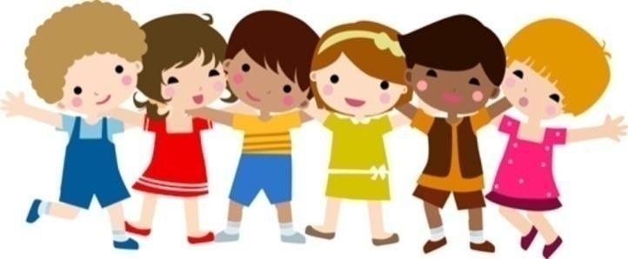 | Использование Су-Джок шаров при автоматизации звуков  Описание: ребенок катает шарик между ладонями, одновременно проговаривая стихотворение на автоматизацию звука [Ж].  Ходит ежик без дорожек, Не бежит ни от кого.  С головы до ножек Весь в иголках ежик. Как же взять его?  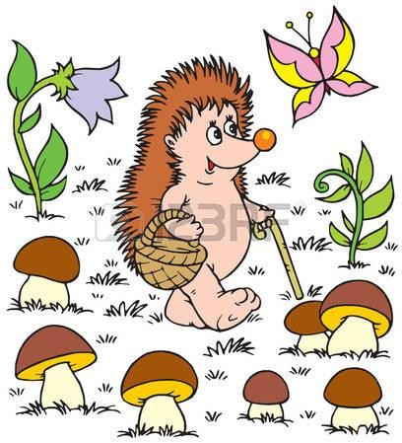
Пальчиковая игра с шариками Су-Джок  «Ёжик»  Описание: берём 2 массажные шарика и проводим ими по ладоням ребёнка (его руки лежат на коленях ладонями вверх), делая по одному движению на каждый ударный слог:  Гладь мои ладошки, ёж! Ты колючий, ну и что ж!  Потом ребёнок гладит их ладошками со словами:  Я хочу тебя погладить, Я хочу с тобой поладить.  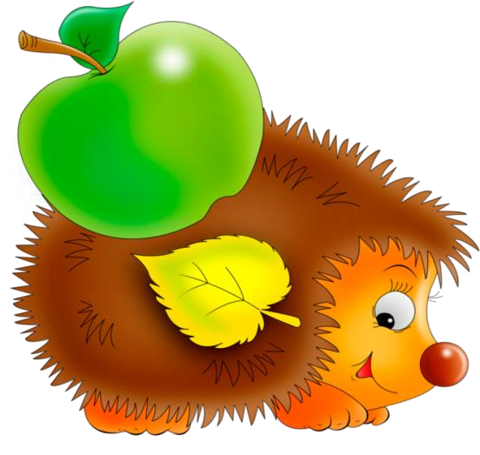 | Пальчиковая игра с шариками Су-Джок  «Я мячом круги катаю»  У детей в руках Су-Джок шарики.  Я мячом круги катаю,  (круговые вращения шариком по ладони)  Взад - вперед его гоняю.  (катаем шарик вверх-вниз)  Им поглажу я ладошку.  (гладим ладошку шариком правой руки)  Будто я сметаю крошку,  (гладим ладошку шариком левой руки)  И сожму его немножко,  (сжимаем шарик в правой руке)  Как сжимает лапу кошка,  (сжимаем шарик в левой руке)  Каждым пальцем мяч прижму, (поочередно прижимаем пальчики правой руки к шарику)  И другой рукой начну.  (поочередно прижимаем пальчики левой руки к шарику)
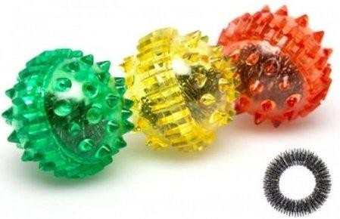

Пальчиковая игра с шариками Су-Джок  «На поляне, на лужайке»  На поляне, на лужайке (катать шарик между ладонями)  Целый день скакали зайки. (прыгать по ладошке шаром)  И катались по траве, (катать вперед – назад)  От хвоста и к голове.  Долго зайцы так скакали, (прыгать по ладошке шаром)  Но напрыгались, устали. (положить шарик на ладошку)  Стала гладить и ласкать  Всех зайчат зайчиха-мать. (гладить шаром каждый палец)  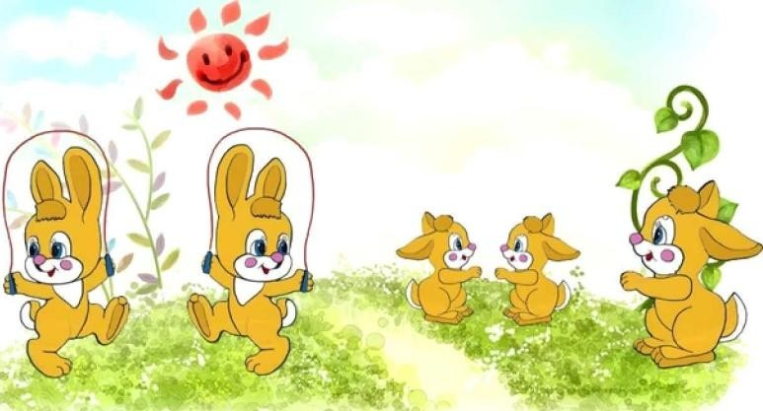 | Шла медведица спросонок, (шагать шариком по руке)  А за нею – медвежонок. (шагать тихо шариком по руке)  А потом пришли детишки, (шагать шариком по руке)  Принесли в портфелях книжки.  Стали книжки открывать (нажимать шариком на каждый палец)  И в тетрадочках писать.  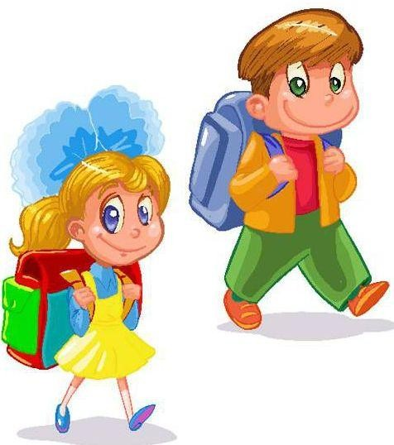
Пальчиковая игра с массажерами Су-Джок
«На лужок»
Описание: упражнение выполняется сначала на правой руке, затем на левой.

На лужок пришли зайчата, Медвежата, барсучата, Лягушата и енот.
(поочередно надеваем кольцо на каждый палец)
На зеленый на лужок Приходи и ты, дружок!
(катаем шарик по ладошке)

